**Barragem Nova Algodões**

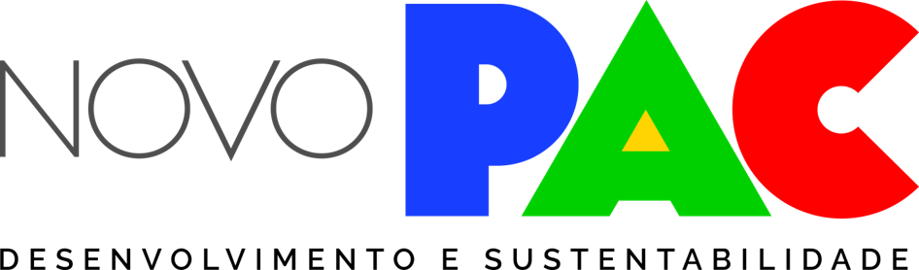

Id Governa: 4274.0 Data de referência: 30/04/2025

|  |  |
| --- | --- |
| UF: | PI |
| Meta: | nan |
| Executor: |  |
| Data de início: | nan |
| Data de conclusão: | nan |
| Situação: | Em andamento |
| Empreendimento paralisado: |  |
| Execução física (%): |  |
| Valor do empreendimento: | R$ 28.650.000,00 |
| Id Governa: | 4274.0 |

## Resultados:

 Firmado convênio em dezembro de 2023.?  
  
 Aprovado Projeto Básico da obra em fevereiro de 2024.?  
  
 Estado apresentou documentação da licitação em 08/08/2024.?  
  
 Aceite do processo licitatório pertinente a meta de obras realizado em 04/11/2024.?  
  
 Ordem de serviço assinada em 07/11/2024.?  
  
 Em 2024 foram repassados R$ 10.000.000,00 e, em 2025, R$ 7.000.000,00, pertinentes a primeira parcela.?  
  
 Inclusão de nova meta de supervisão em abril de 2025.?

## Restrições:

 Não observadas.

## Observações:

nan

## Providências:

 MIDR realizar repasse do saldo da primeira parcela (R$ 11.398.581,65).

## Execução Financeira - NOVO PAC

|  |  |  |  |  |  |  |  |  |  |
| --- | --- | --- | --- | --- | --- | --- | --- | --- | --- |
| Novo PAC | Até 2022 | 2023 | 2024 | 2025 | 2026 | 2023-2026 | % | Pós 2026 | Total Geral |
| Planejado |  |  |  |  |  |  |  |  |  |
| Empenhado |  |  |  |  |  |  |  |  |  |
| Pago |  |  |  |  |  |  |  |  |  |

